Instrucciones para pacientes que se unen con video desde una computadora

Instrucciones para pacientes sin cuentas de Gmail (Yahoo, Hotmail, AOL, etc.)
- Ingrese a su cuenta de correo electrónico  (desde cualquier cuenta que tenga: hotmail, yahoo, aol, etc.) | 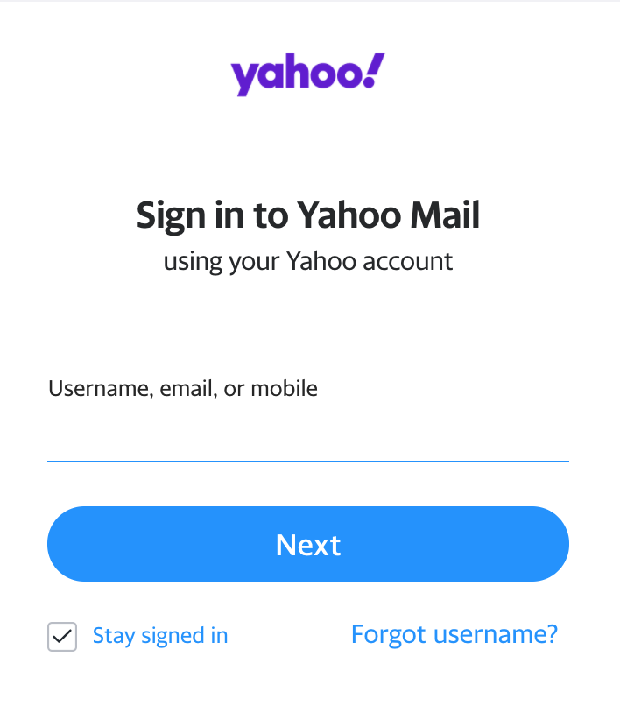
- Busque un correo de "challiance.org" con información sobre su próxima visita grupal de telesalud  - Haga clic en el enlace debajo de "Información para unirse" ("joining info") | 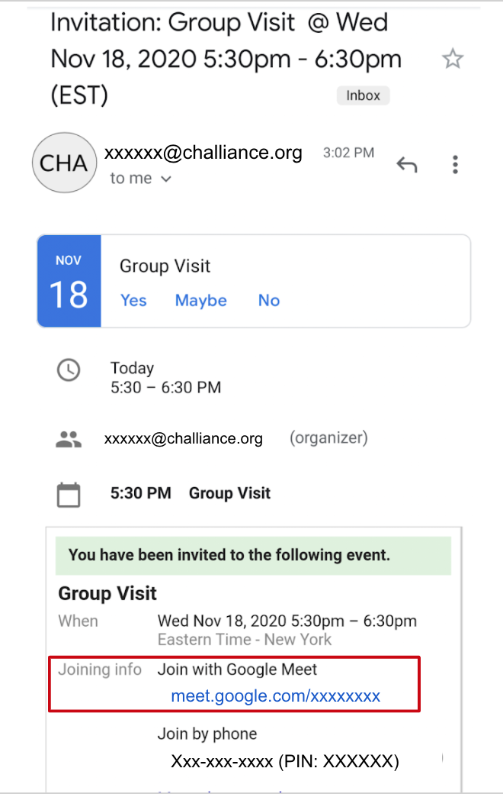
Prepárese para unirse a la reunión

- Ingrese solo su nombre y la inicial del apellido
(por ej.: Cambie "John Smith" por "John S."). Esto es importante para su privacidad

- Verifique que el micrófono y la cámara estén encendidos para que otros puedan verle y escucharle

- Haga clic en "Unirse ahora" (“Join now”)
Ingresar a la visita de grupo  - Haga clic en los íconos en la parte inferior para silenciarse, salir de la reunión o detener el video, si es necesario | 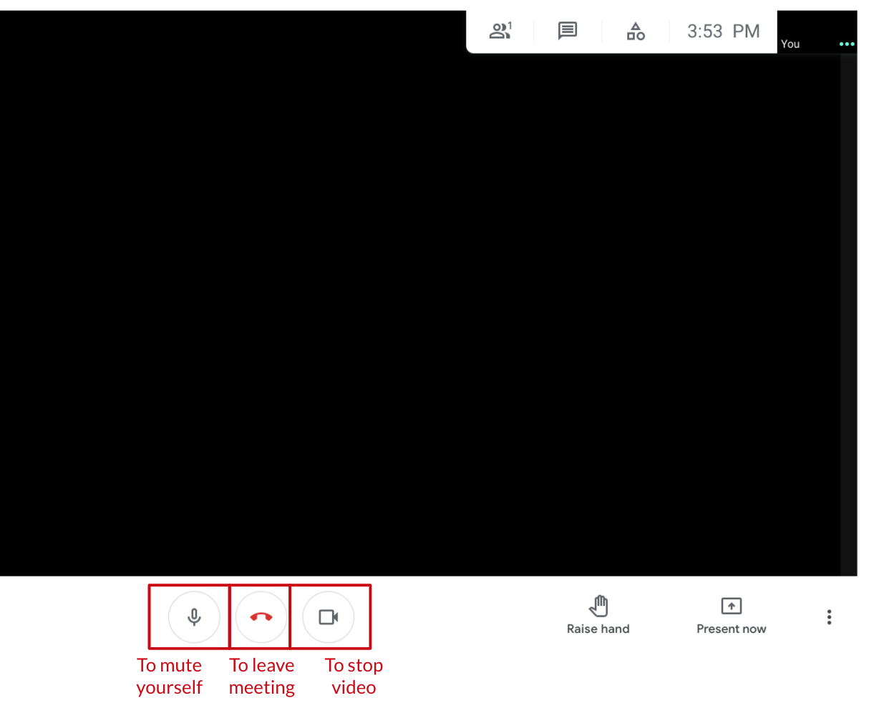
Para cambiar su fondo (opcional)  - Haga clic en los 3 puntos en la esquina inferior derecha para abrir su configuración  - Haga clic en "Cambiar fondo" (Change background”)  - Seleccione su fondo | 